Materialblatt 419
Stichworte:
Jesus Christus
Judentum
  - Der Jude Jesus
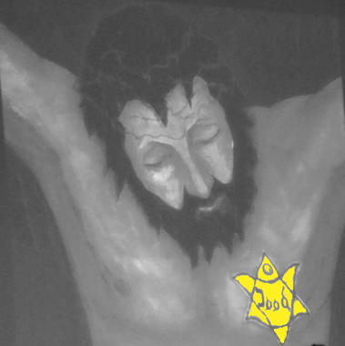
Nicht allen Christen ist bewusst, dass Jesus (griechische Form des jüdischen Namens Jeschua) von Nazareth Jude war und schon deshalb das Christentum mit dem Judentum verbunden ist. Das Neues Testament beschreibt ihn als Sohn einer jüdischen Mutter, der „dem Gesetz unterstellt“ (Gal 4, 4) war und in Galiläa aufwuchs. Durch die Beschneidung (Lk 2, 21-24) wurde er in den Bund mit Abraham ins Volk Israel aufgenommen und genoss eine jüdische Erziehung. Dazu gehörte auch eine Unterweisung in den biblischen Schriften des Alten Testamentes, den jüdischen Gebetsriten und der Geschichte Israels. Der Perikope vom Zwölfjährigen im Tempel kann wohl als Hinweis darauf genommen werden, dass er Bar-Mizwa feierte und somit der Pflicht unterlag, unter der Tora Israels zu leben, sie zu halten und zu erfüllen.
Als Jesus als Erwachsener in der Öffentlichkeit und in den Synagogen auftrat, wurde er von den Menschen als Rabbi angesehen. Jesus zog wohl zu den großen jüdischen Wallfahrtsfesten – Pessach, Schawuot, Sukkot – nach Jerusalem. Er feierte mit seinen Jüngern das Pessach-Mahl, hielt die Speisegebote und betete die jüdischen Gebete.
Wenngleich das Wirken Jesu durchaus in der pharisäischen und rabbinischen Tradition zu sehen ist, so geriet er doch v.a. durch seine Heilungen am Sabbat in Konflikt mit frommen Mitjuden: Der Sabbat versinnbildlicht für diese die Vollendung der Schöpfung und die kommende Heilszeit. Deshalb soll er ein Tag der uneingeschränkten Freude sein und durch nichts getrübt werden. Auch das Leid der Welt soll an diesem Tag niemanden belasten. Wenn sich Jesus nun am Sabbat den Leidenden zuwandte, so missachtete er in den Augen vieler frommer Mitjuden dieses Anliegen.
Die Heilung eines Wassersüchtigen am Sabbat (Lk 14, 1-6)
Als Jesus an einem Sabbat in das Haus eines führenden Pharisäers zum Essen kam, beobachtete man ihn genau. Da stand auf einmal ein Mann vor ihm, der an Wassersucht litt.
Jesus wandte sich an die Gesetzeslehrer und die Pharisäer und fragte: Ist es am Sabbat erlaubt zu heilen, oder nicht? Sie schwiegen. Da berührte er den Mann, heilte ihn und ließ ihn gehen.
Zu Ihnen aber sagte er: Wer von euch wird seinen Sohn oder seinen Ochsen, der in den Brunnen fällt, nicht sofort herausziehen, auch am Sabbat? Darauf konnten sie ihm nichts erwidern.
Überhaupt nahm Jesus im Judentum eine Sonderstellung ein, die in der Andersartigkeit seiner ganzen religiösen Grundhaltung bestand: Das ein Auftreten auch prophetische Züge trug – er sammelte einen Jüngerkreis um sich, nahm die Kritik der Propheten des Alten Testamentes auf und führte sie weiter – fürchteten die politischen Machthaber eine Destabilisierung der gesellschaftlichen Verhältnisse und die religiösen Führer einen Autoritätsverlust, da sie in Jesus ihre Vorstellungen vom Erlöser nicht verwirklicht sahen. Aber auch seine eigenen Anhänger konnten den Weg Jesu nicht immer verstehen (vgl. Lk 18, 31-34).
Das Christentum ist die einzige Religion, deren Stifter zeitlebens einer anderen Religion angehört hat.
Pinchas Lapide

Der Glaube Jesu einigt uns, aber der Glaube an Jesus trennt uns
Schalom Ben-Chorin
Quelle:
- Herschke, Alexander / Mayer, Marianne / Steiger, Siegfried / Vogler, Alfred: Religion vernetzt 9. Unterrichtswerk für katholische Religionslehre an Gymnasien (2007), München (Kösel) ²2008, S. 50.

